Họ tên : Phạm Đỗ Hoàng Luân
MSSV : 1150070026
Lớp : 11_ĐH_TMĐT
Linkvideo :
1. Kiểm tra IP và kết nối dịch vụ SSH
Bước 1: Mở Terminal trên Kali Linux, gõ lệnh 'ss -ltn' kiểm tra thấy cổng SSH (port 22) đang mở.
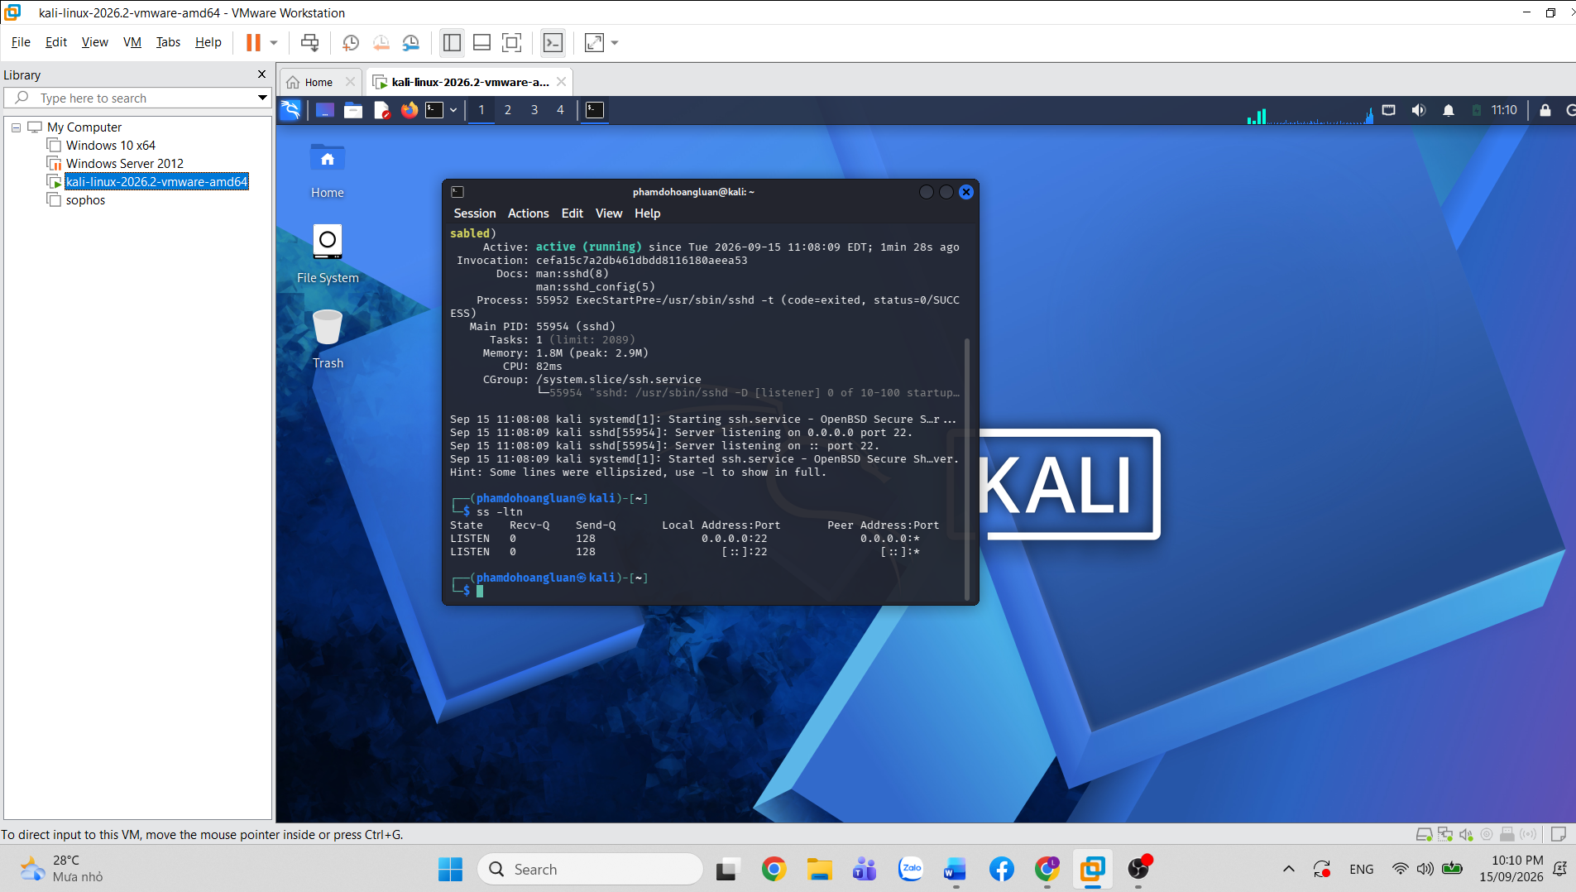
Bước 2: Gõ lệnh 'ip a' để xem địa chỉ IP của máy ảo Kali Linux (ở đây là 192.168.68.128).
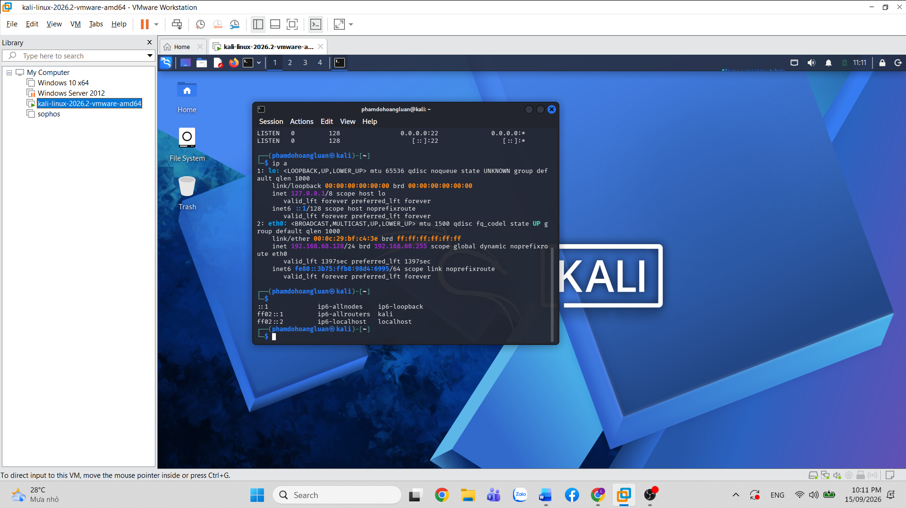
Bước 3: Mở Command Prompt (cmd) trên máy thật Windows, chạy lệnh 'ping 192.168.68.128' kiểm tra kết nối mạng thành công.
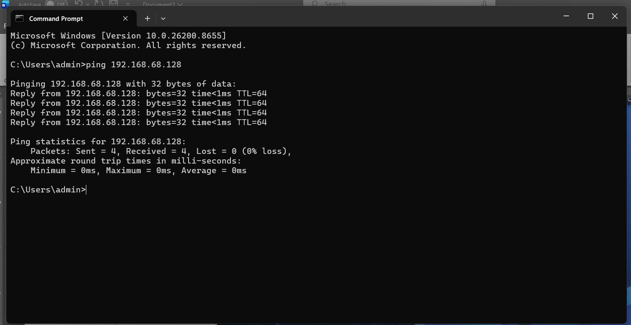
Bước 4: Mở phần mềm PuTTY trên Windows, nhập IP 192.168.68.128 port 22 để kết nối SSH sang máy Kali.
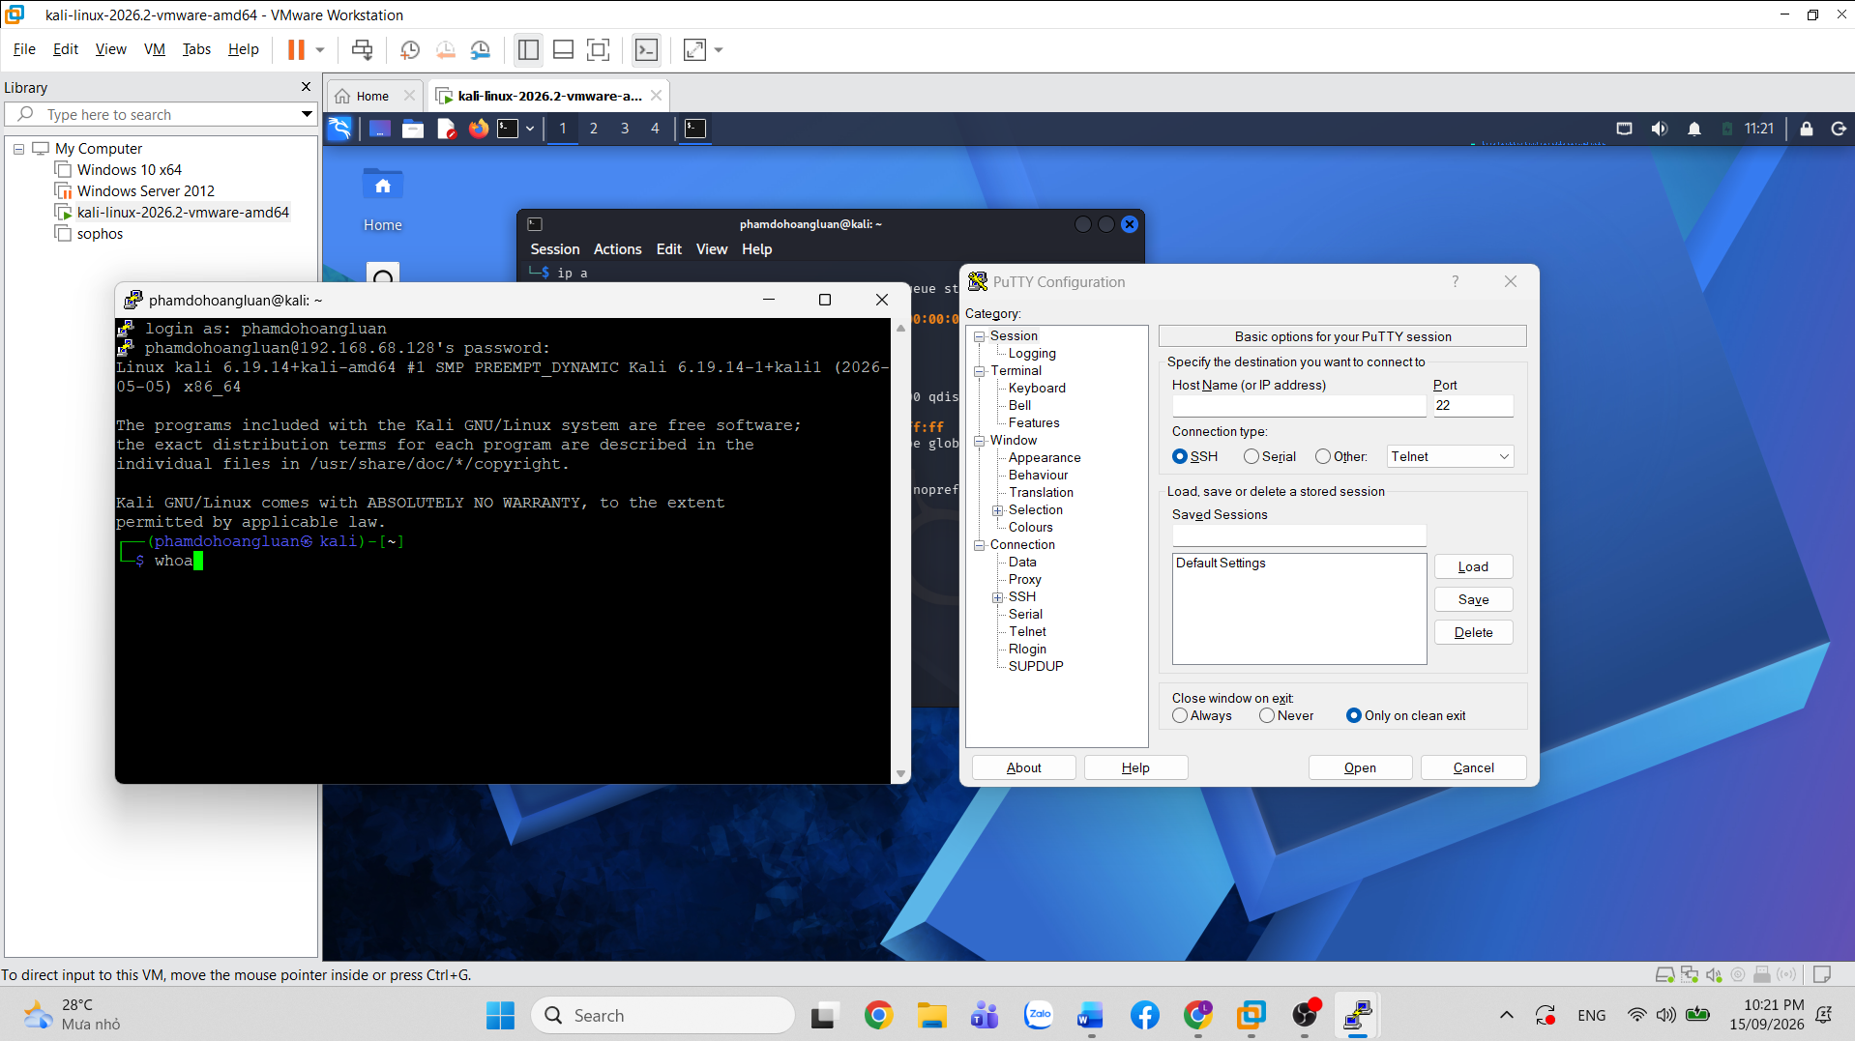
Bước 5: Đăng nhập tài khoản phamdohoangluan thành công qua SSH, chạy các lệnh cơ bản như whoami, pwd, ls.
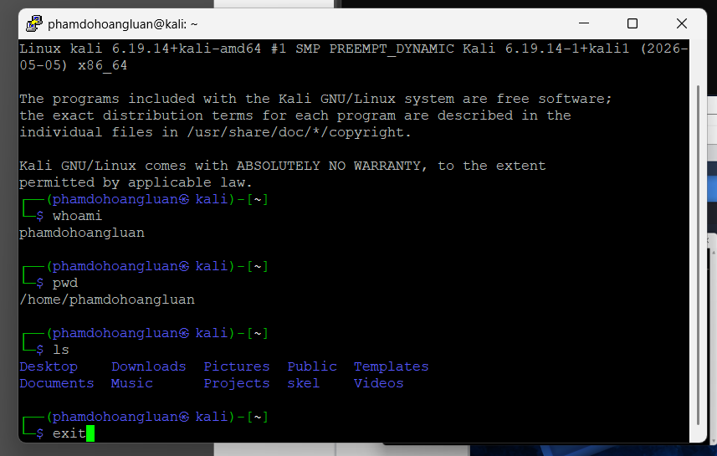
2. Bắt và phân tích gói tin SSH bằng Wireshark
Bước 6: Mở Wireshark trên Windows, chọn đúng card mạng máy ảo 'VMware Network Adapter VMnet8' để bắt gói tin.
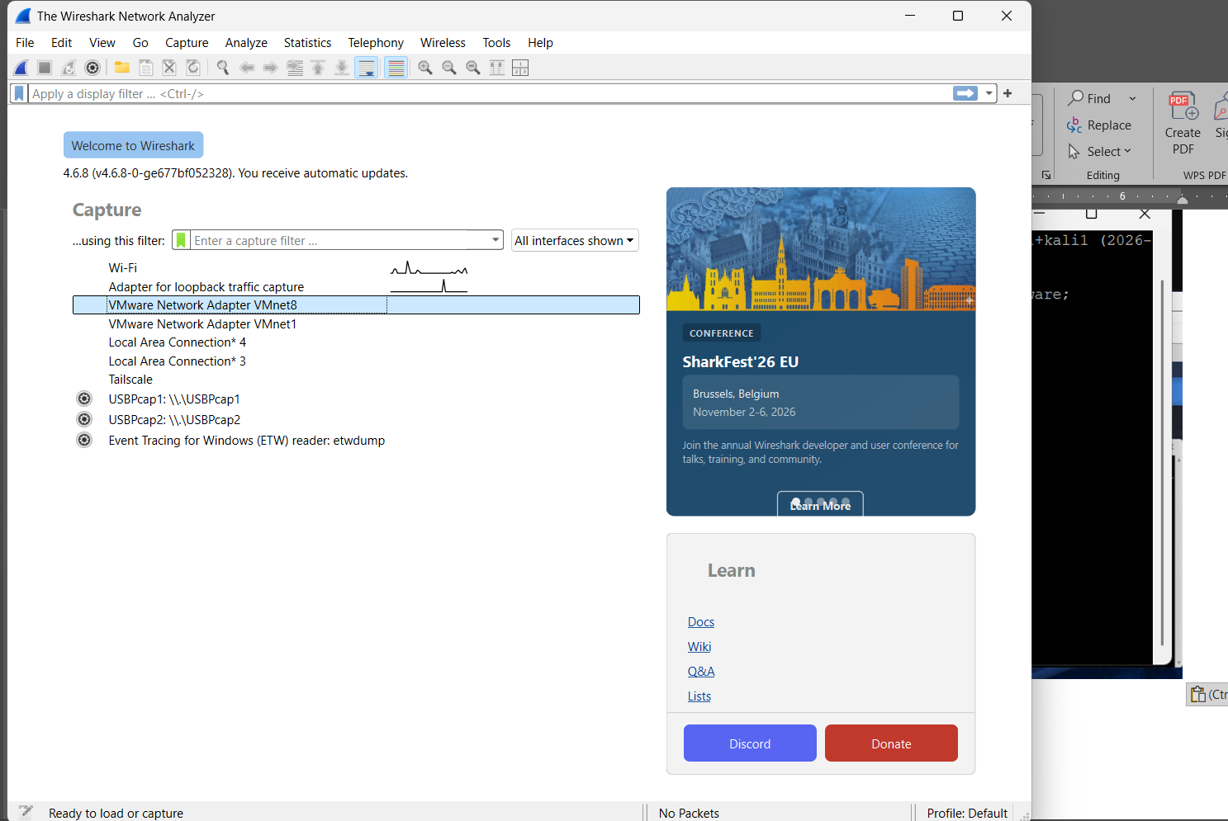
Bước 7: Mở lại cửa sổ SSH gõ lệnh để tạo lưu lượng gói tin.
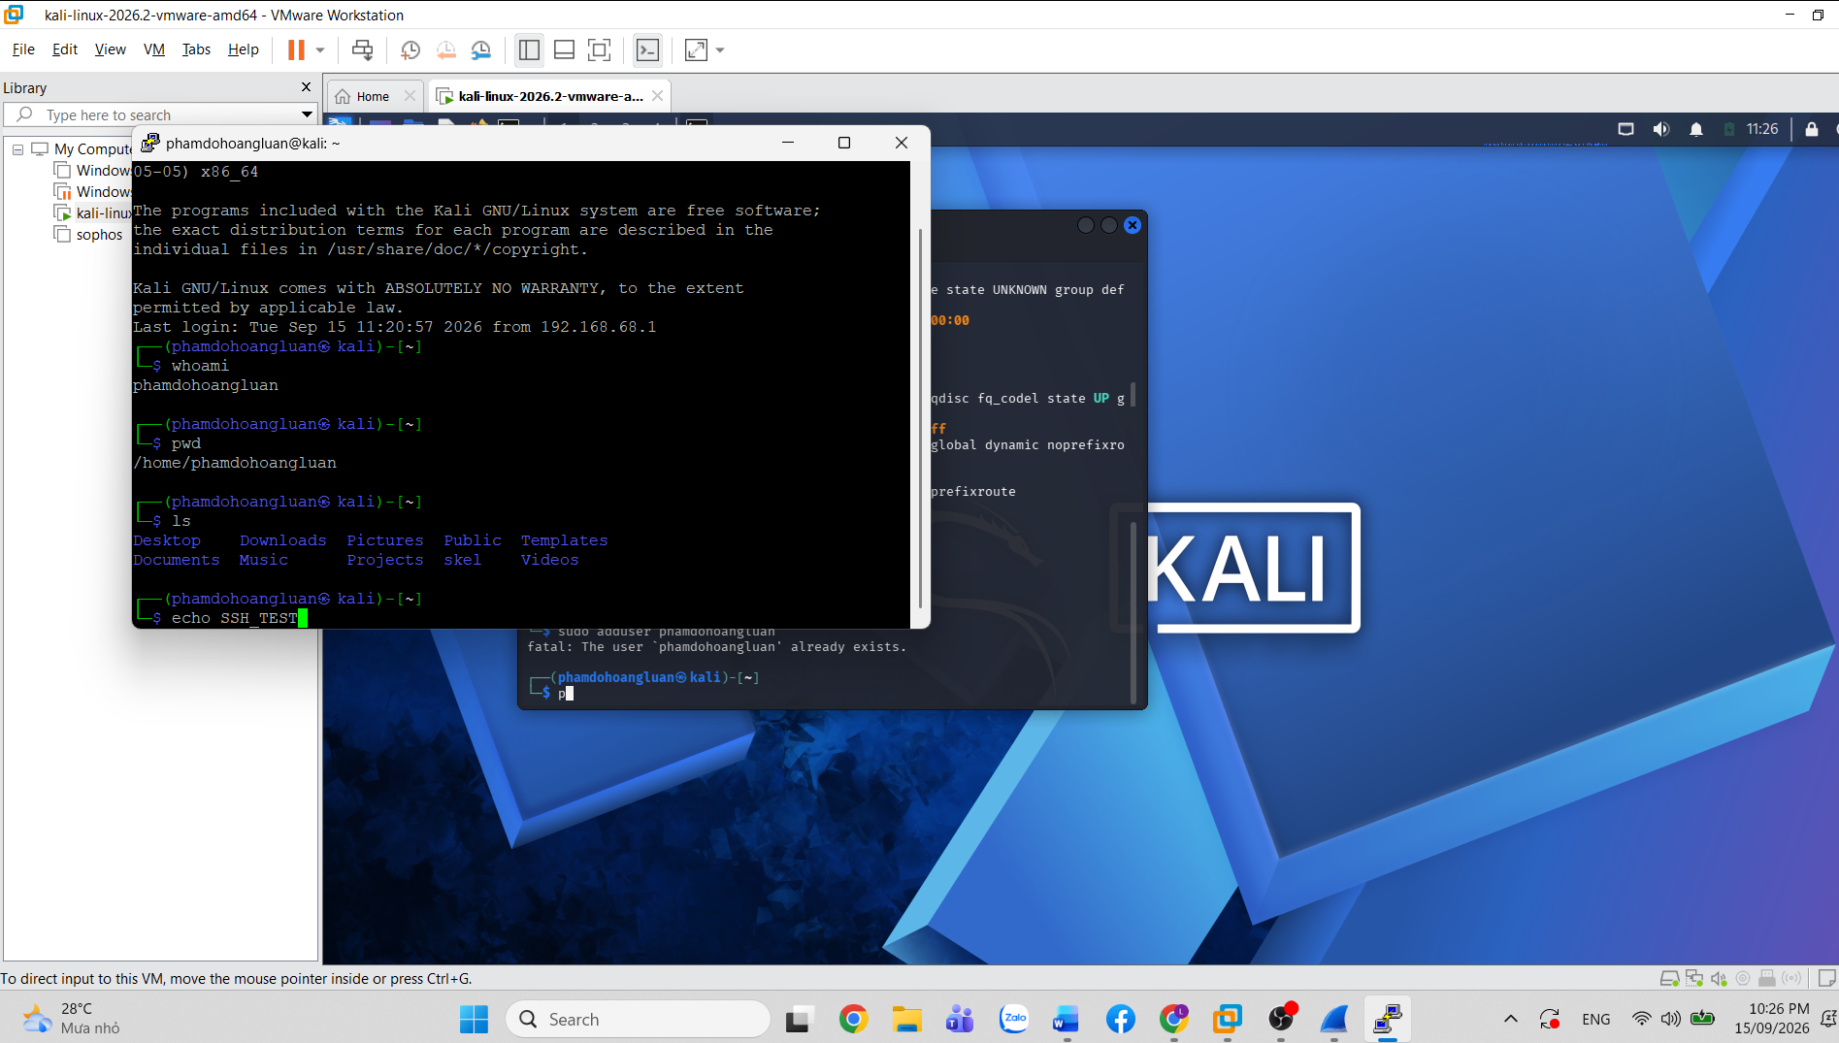
Bước 8: Trên Wireshark nhấp chuột phải chọn 'Follow TCP Stream', kết quả cho thấy toàn bộ dữ liệu SSH đều được mã hóa thành ký tự đặc biệt, bảo mật thông tin.
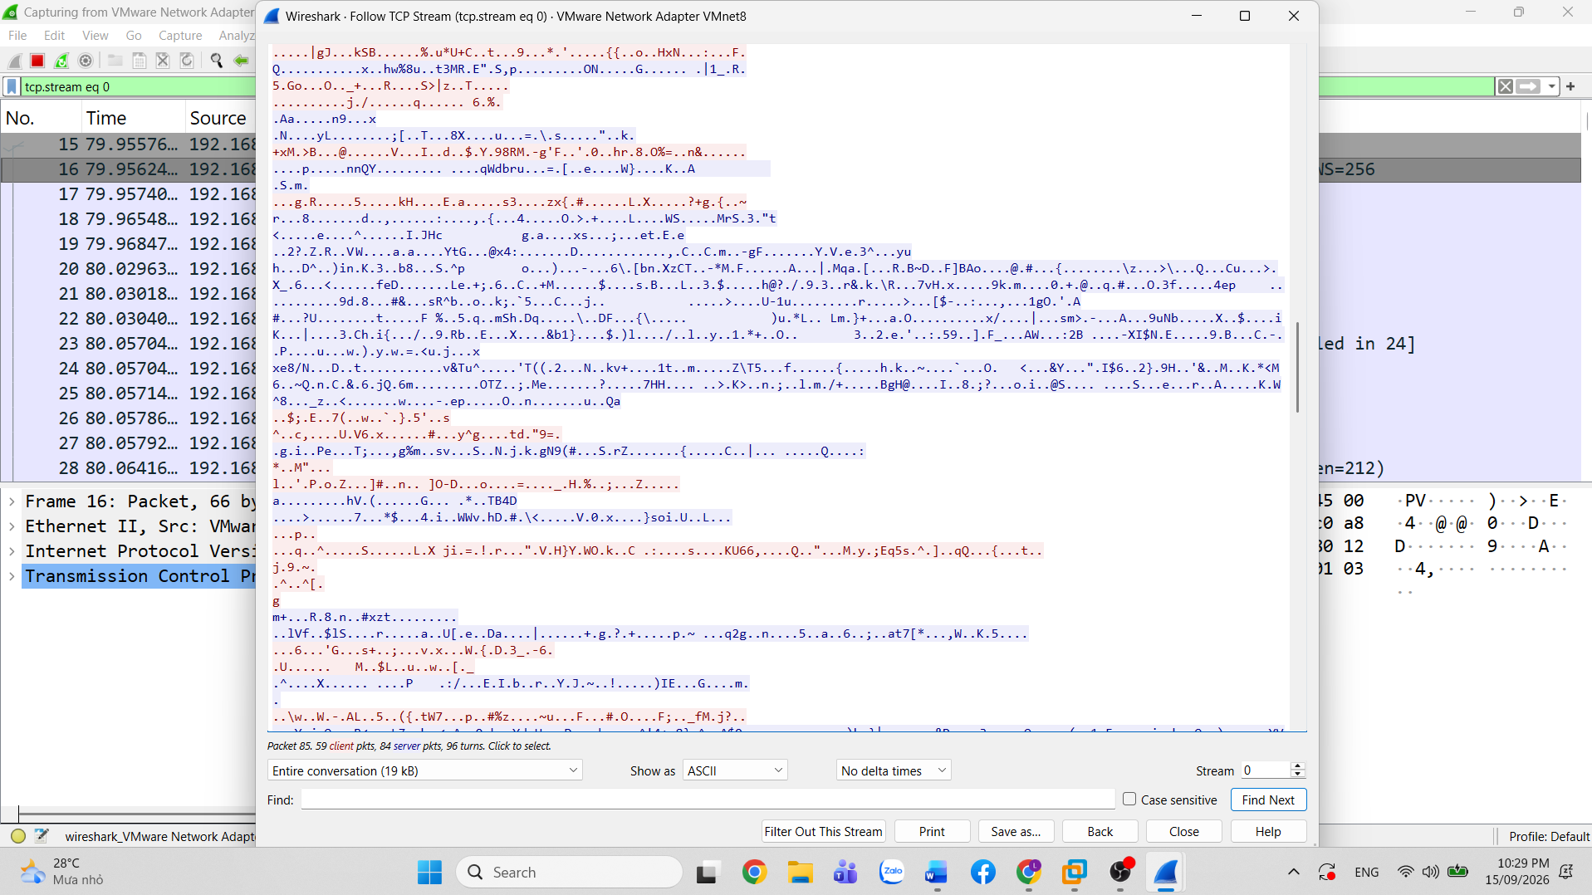
3. Cấu hình và bắt gói tin dịch vụ Telnet
Bước 9: Trên Kali Linux, bật dịch vụ Telnet bằng lệnh 'sudo systemctl restart inetutils-inetd' và kiểm tra trạng thái.
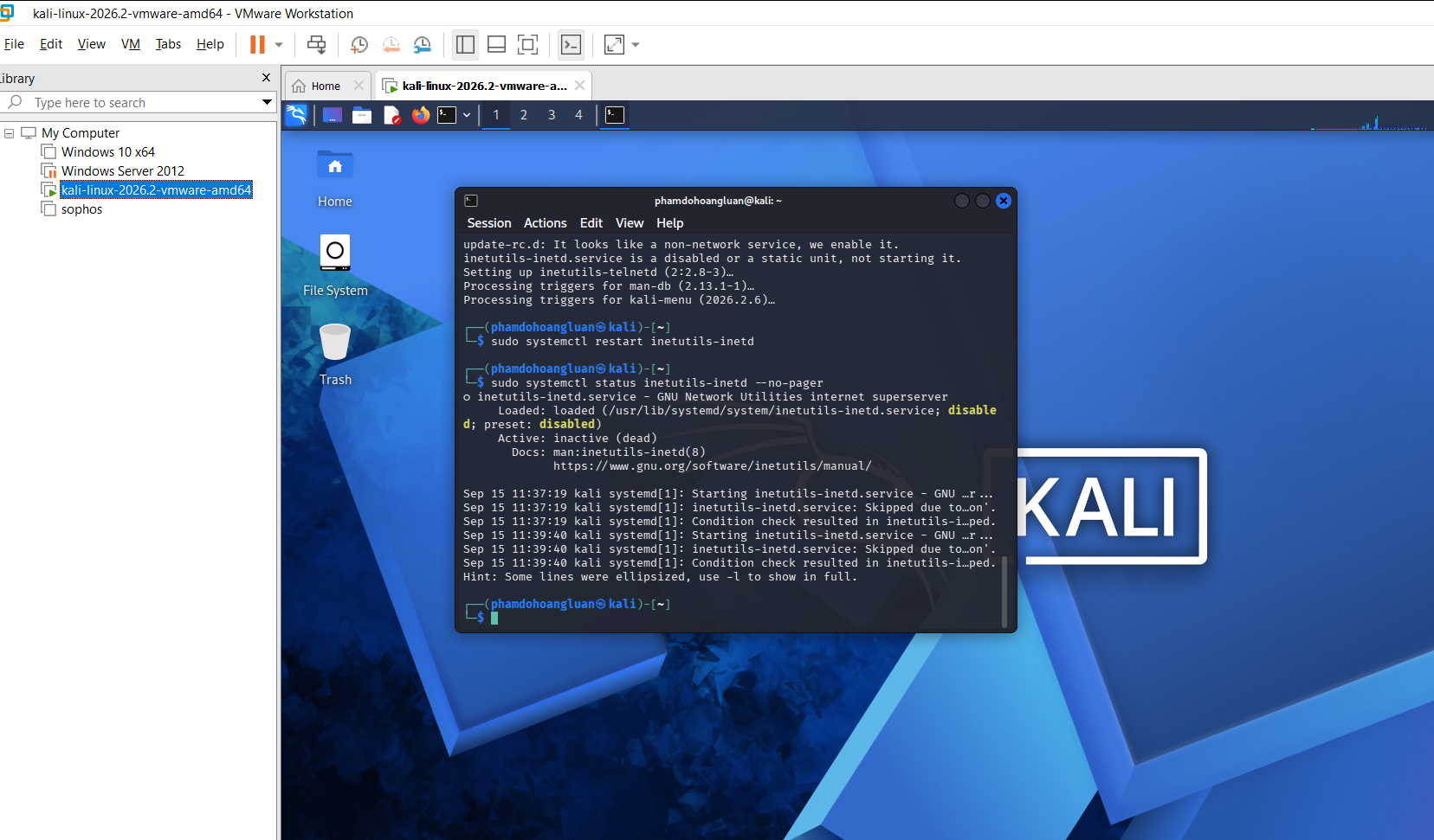
Bước 10: Vào Windows Features trên máy Windows để bật tính năng Telnet Client.
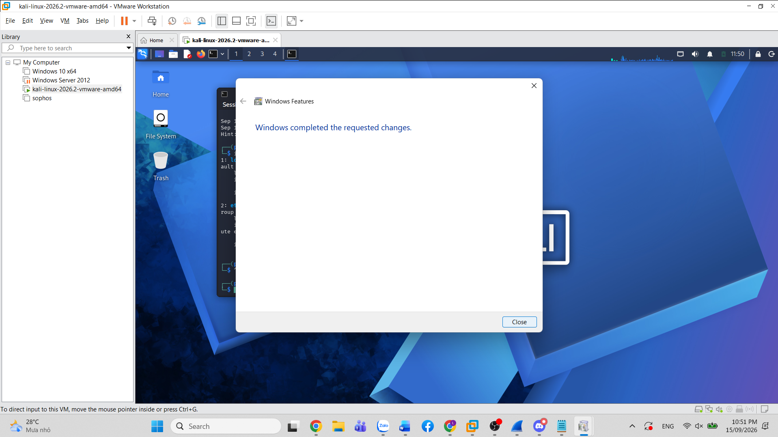
Bước 11: Mở cmd gõ lệnh 'telnet 192.168.68.128' rồi đăng nhập tài khoản phamdohoangluan.
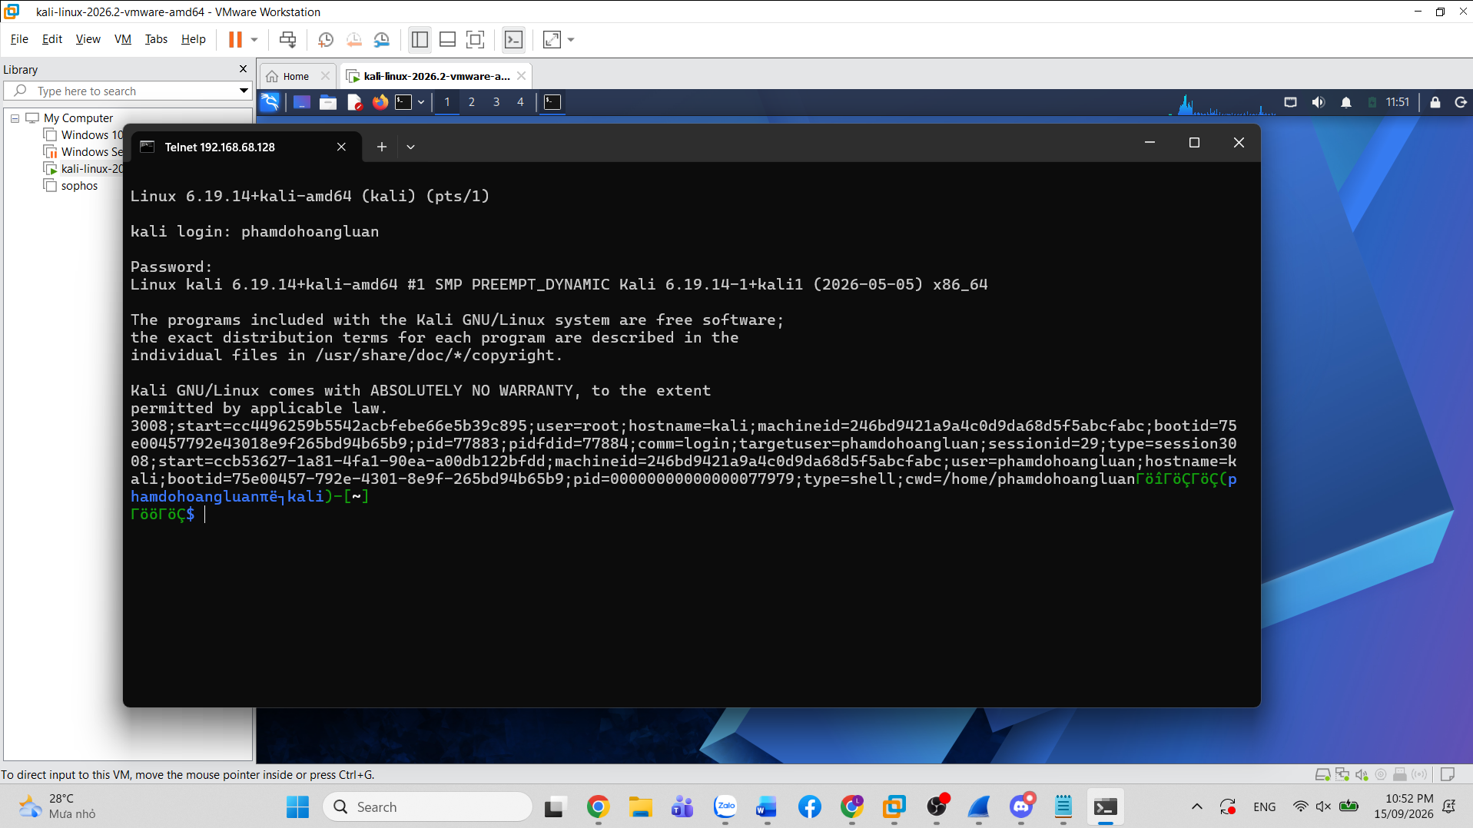
Bước 12: Kiểm tra các gói tin Telnet trên Wireshark, thấy dữ liệu Telnet truyền dạng văn bản rõ (plaintext) không mã hóa.
